ANALISIS SISTEM INFORMASI MANAJEMEN DALAM PENGELOLAAN DATA KLIEN DAN KASUS PADA KANTOR HUKUM KSATRIA
Disusun guna memenuhi tugas mata kuliah Sistem Informasi Manajemen
Dosen pengampu: Baharudin Noveriyanto, S.Kom., M.Ikom.



Disusun Oleh:
Nama: Delon Fahry Gunawan
NIM: 2021912024004
Program Studi: Sistem Informasi
Semester: 4 (Empat)

INSTITUT TEKNOLOGI DAN BISNIS VISI NUSANTARA BOGOR
Jl. Raya Pabuaran, Kel. Pabuaran, Kec. Bojong Gede, Kabupaten Bogor, Jawa Barat 2026

KATA PENGANTAR
Puji dan syukur saya panjatkan ke hadirat Tuhan Yang Maha Esa, karena atas rahmat dan karunia-Nya, saya dapat menyelesaikan laporan tugas mata kuliah Sistem Informasi Manajemen dengan judul “Analisis Sistem Informasi Manajemen dalam Pengelolaan Data Klien dan Kasus pada Kantor Hukum Ksatria” dengan baik dan tepat waktu.
Laporan ini disusun sebagai salah satu syarat untuk memenuhi tugas mata kuliah Sistem Informasi Manajemen. Dalam penyusunan laporan ini, saya memperoleh banyak bantuan, bimbingan, serta dukungan dari berbagai pihak.
Saya mengucapkan terima kasih kepada:
- Dosen pengampu mata kuliah Sistem Informasi Manajemen
- Bapak Stifan Heriyanto, S.E., S.H., M.H. selaku narasumber yang telah memberikan informasi melalui wawancara
- Semua pihak yang telah membantu dalam penyusunan laporan ini
Saya menyadari bahwa laporan ini masih jauh dari sempurna. Oleh karena itu, saya mengharapkan kritik dan saran yang membangun demi perbaikan di masa yang akan datang.
Akhir kata, saya berharap laporan ini dapat memberikan manfaat bagi pembaca serta menjadi referensi dalam mempelajari Sistem Informasi Manajemen.

Bogor, 22 April 2026

Delon Fahry Gunawan

DAFTAR ISI
KATA PENGANTAR 2
DAFTAR ISI 3
BAB I 5
PENDAHULUAN 5
1.1. Latar Belakang 5
1.2. Rumusan Masalah 5
1.3. Tujuan Penelitian 6
1.4. Manfaat Penelitian 6
BAB II 7
LANDASAN TEORI 7
2.1. Pengertian Sistem Informasi Manajemen 7
2.2. Fungsi dan Manfaat Sistem Informasi Manajemen 7
2.3. Komponen Sistem Informasi Manajemen 7
2.4. Konsep Alur Sistem Informasi 8
2.5. Konsep Pengambilan Keputusan 8
BAB III 9
ANALISIS SISTEM BERJALAN 9
3.1. Profil Instansi 9
3.2. Jenis Sistem Informasi Manajemen yang Digunakan 9
3.3. Alur Sistem Informasi (Input – Proses – Output) 9
3.4. Komponen Sistem Informasi 10
3.5. Fungsi Sistem Informasi dalam Organisasi 11
3.6. Permasalahan yang Ditemukan 12
3.7. Analisis Kelebihan dan Kekurangan Sistem 13
BAB IV 14
USULAN SISTEM 14
4.1. Rancangan Sistem yang Diusulkan 14
4.2. Diagram Sistem Baru 14
4.3. Teknologi yang Digunakan 15
4.4. Perbaikan Proses Bisnis 15
4.5. Dampak dan Manfaat Sistem Baru 16
BAB V 17
PENUTUP 17
5.1. Kesimpulan 17
5.2. Saran 17
DAFTAR PUSTAKA 18
LAMPIRAN 19
Lampiran A – Hasil Wawancara 19
Lampiran B – Identitas Wawancara 21
Lampiran C – Dokumentasi Wawancara 22

BAB I

PENDAHULUAN

Latar Belakang
Perkembangan teknologi informasi yang semakin pesat telah membawa perubahan signifikan dalam berbagai bidang, termasuk dalam dunia bisnis dan jasa profesional. Salah satu bentuk penerapan teknologi tersebut adalah melalui Sistem Informasi Manajemen (SIM), yang berperan penting dalam mendukung proses operasional, pengolahan data, serta pengambilan keputusan dalam suatu organisasi.
Dalam konteks jasa hukum, seperti kantor advokat, pengelolaan informasi menjadi hal yang sangat krusial. Data klien, kronologis perkara, dokumen hukum, hingga jadwal persidangan merupakan informasi yang harus dikelola secara sistematis, akurat, dan terorganisir. Tanpa adanya sistem informasi yang baik, proses pengelolaan data berpotensi mengalami berbagai kendala, seperti keterlambatan informasi, kesalahan data, serta kurangnya efisiensi dalam operasional kerja.
Kantor Hukum Ksatria sebagai salah satu instansi yang bergerak di bidang jasa hukum telah memanfaatkan teknologi informasi dalam mendukung aktivitasnya. Sistem yang digunakan melibatkan berbagai aplikasi seperti Microsoft Excel, Microsoft Word, media digital, serta platform lainnya dalam pengelolaan data klien dan kasus.
Tapi penggunaan sistem yang masih bersifat terpisah dan belum terintegrasi secara menyeluruh dapat menimbulkan beberapa permasalahan, seperti keterlambatan penginputan data, ketidaksesuaian informasi, serta kurang optimalnya fungsi sistem dalam mendukung kegiatan operasional secara keseluruhan.
Berdasarkan hal tersebut, diperlukan suatu analisis terhadap sistem informasi manajemen yang sedang berjalan guna mengidentifikasi kelebihan, kekurangan, serta kebutuhan sistem yang lebih efektif dan efisien di masa mendatang.

Rumusan Masalah
Berdasarkan latar belakang yang telah diuraikan, maka rumusan masalah dalam penelitian ini adalah:
- Bagaimana sistem informasi manajemen yang digunakan pada Kantor Hukum Ksatria?
- Bagaimana alur sistem informasi dalam pengelolaan data klien dan kasus?
- Apa saja komponen sistem informasi yang digunakan dalam organisasi tersebut?
- Apa saja permasalahan yang terjadi dalam sistem yang berjalan?
- Bagaimana usulan sistem informasi yang dapat meningkatkan efektivitas dan efisiensi kerja?

Tujuan Penelitian
Tujuan dari penelitian ini adalah:
- Menganalisis sistem informasi manajemen yang digunakan pada Kantor Hukum Ksatria
- Mengidentifikasi alur sistem informasi dalam pengelolaan data
- Mengetahui komponen sistem informasi yang digunakan
- Mengidentifikasi permasalahan yang terjadi pada sistem yang berjalan
- Memberikan usulan sistem informasi yang lebih baik

Manfaat Penelitian
Adapun manfaat dari penelitian ini adalah sebagai berikut:
- Bagi Penulis
Penelitian ini dapat menambah wawasan dan pemahaman mengenai penerapan Sistem Informasi Manajemen dalam dunia nyata, khususnya pada bidang jasa hukum.
- Bagi Instansi
Hasil penelitian ini diharapkan dapat menjadi bahan evaluasi dan pertimbangan dalam pengembangan sistem informasi yang lebih efektif dan efisien.
- Bagi Akademisi
Penelitian ini dapat menjadi referensi bagi penelitian selanjutnya yang berkaitan dengan Sistem Informasi Manajemen.

BAB II

LANDASAN TEORI

2.1. Pengertian Sistem Informasi Manajemen
Sistem Informasi Manajemen (SIM) adalah suatu sistem yang digunakan untuk mengumpulkan, mengolah, menyimpan, dan menyajikan informasi untuk mendukung kegiatan operasional dan pengambilan keputusan dalam suatu organisasi. SIM berperan penting dalam menyediakan informasi yang relevan, akurat, dan tepat waktu bagi manajemen.
Sistem Informasi Manajemen berperan penting dalam menyediakan informasi yang akurat dan relevan untuk mendukung pengambilan keputusan manajerial [1].

2.2. Fungsi dan Manfaat Sistem Informasi Manajemen
Sistem Informasi Manajemen memiliki beberapa fungsi utama dalam organisasi, yaitu:
- Perencanaan (Planning)
SIM membantu organisasi dalam merencanakan kegiatan dengan menyediakan informasi yang dibutuhkan untuk menentukan langkah-langkah strategis.
- Pengendalian (Controlling)
SIM digunakan untuk memantau dan mengendalikan aktivitas organisasi agar berjalan sesuai dengan rencana yang telah ditetapkan.
- Pengambilan Keputusan (Decision Making)
SIM menyediakan informasi yang relevan dan akurat sehingga membantu manajemen dalam mengambil keputusan yang tepat.
Sistem Informasi Manajemen berperan penting dalam menyediakan informasi yang akurat dan relevan untuk mendukung pengambilan keputusan manajerial [1].

2.3. Komponen Sistem Informasi Manajemen
Sistem Informasi Manajemen terdiri dari beberapa komponen utama, yaitu:
- Hardware (Perangkat Keras)
Merupakan perangkat fisik seperti komputer, laptop, dan perangkat pendukung lainnya yang digunakan untuk menjalankan sistem.
- Software (Perangkat Lunak)
Merupakan aplikasi atau program yang digunakan untuk mengolah data menjadi informasi.
- Brainware
Merupakan sumber daya manusia yang mengoperasikan dan mengelola sistem informasi.
- Data
Merupakan bahan utama yang diolah menjadi informasi yang berguna.
- Prosedur
Merupakan aturan atau langkah-langkah yang digunakan dalam menjalankan sistem.
Sistem informasi berbasis teknologi digital mampu meningkatkan efisiensi dan produktivitas dalam organisasi [2].

2.4. Konsep Alur Sistem Informasi
Dalam sistem informasi, terdapat alur dasar yang dikenal sebagai:
Input – Proses – Output
Alur ini menggambarkan bagaimana data diolah menjadi informasi, yaitu:
- Input: data yang dimasukkan ke dalam sistem
- Proses: pengolahan data menjadi informasi
- Output: hasil berupa informasi yang berguna
Sistem informasi terdiri dari komponen yang saling berhubungan untuk mencapai tujuan tertentu dalam organisasi [3].

2.5. Konsep Pengambilan Keputusan
Sistem Informasi Manajemen merupakan sistem yang menyediakan informasi untuk mendukung kegiatan operasional, manajemen, dan pengambilan keputusan organisasi [4].
SIM berperan sebagai pendukung dalam proses pengambilan keputusan dengan menyediakan informasi yang relevan dan akurat. Namun, keputusan akhir tetap berada pada pihak manajemen atau pihak yang berwenang.

BAB III

ANALISIS SISTEM BERJALAN

Profil Instansi
Kantor Hukum Ksatria merupakan sebuah instansi yang bergerak di bidang jasa hukum, khususnya sebagai konsultan hukum. Kantor ini bersifat privat (milik pribadi) dan bukan merupakan instansi pemerintah.
Layanan yang diberikan meliputi konsultasi hukum serta pendampingan klien dalam berbagai perkara, baik pidana maupun perdata. Dalam operasionalnya, kantor hukum ini melibatkan beberapa pihak seperti advokat, partner, serta admin yang bertugas dalam pengelolaan data dan administrasi.

Jenis Sistem Informasi Manajemen yang Digunakan
Berdasarkan hasil wawancara, sistem informasi yang digunakan termasuk dalam kategori:
- Sistem Informasi Manajemen Klien dan Kasus
- Sistem Informasi Administrasi Dokumen
- Sistem Informasi Penjadwalan (agenda sidang)
Sistem yang digunakan masih berupa kombinasi dari beberapa aplikasi, seperti:
- Microsoft Excel
- Microsoft Word
- Website resmi kantor
- Media sosial
- Aplikasi hukum seperti Hukum Online
- Teknologi berbasis AI seperti GPT
Hal ini menunjukkan bahwa sistem yang digunakan masih bersifat semi-terintegrasi.

Alur Sistem Informasi (Input – Proses – Output)
- Input
Data yang masuk dalam sistem meliputi:
- Identitas klien
- Kronologis permasalahan hukum
- Dokumen pendukung dari klien
Data diperoleh melalui:
- Kedatangan langsung klien
- Telepon
- Referensi
- Pencarian melalui Google
- Proses
Data yang telah diterima kemudian diproses melalui beberapa tahapan:
- Klien menyampaikan permasalahan
- Tim melakukan analisis hukum
- Penyusunan konstruksi hukum (legal opinion)
- Pembuatan dokumen seperti:
  - Surat kuasa
  - Dokumen kronologi
- Data disimpan dalam database (bank data/dokumen) oleh admin
- Output
Output dari sistem informasi berupa:
- Dokumen hukum (Word/PDF)
- Laporan kasus
- Legal opinion
- Arsip digital dokumen

Komponen Sistem Informasi
- Hardware
- Komputer
- Laptop
- Handphone
- Software
- Microsoft Excel
- Microsoft Word
- Website kantor
- Aplikasi Hukum Online
- Teknologi AI (GPT)
- Brainware
- Pimpinan (advokat)
- Partner dan rekan kerja
- Admin
- Data
- Data identitas klien
- Data kasus
- Dokumen hukum
- Jadwal sidang
- Prosedur
Pengelolaan data dilakukan berdasarkan SOP, dengan ketentuan:
- Data harus tersimpan rapi
- Semua dokumen dimasukkan ke dalam database

Fungsi Sistem Informasi dalam Organisasi
- Perencanaan
Sistem membantu dalam penyusunan agenda kerja, seperti:
- Jadwal sidang
- Agenda harian
Pengelolaan dilakukan melalui kalender digital.
- Pengendalian
Sistem digunakan untuk:
- Monitoring perkembangan kasus
- Mengontrol aktivitas kerja
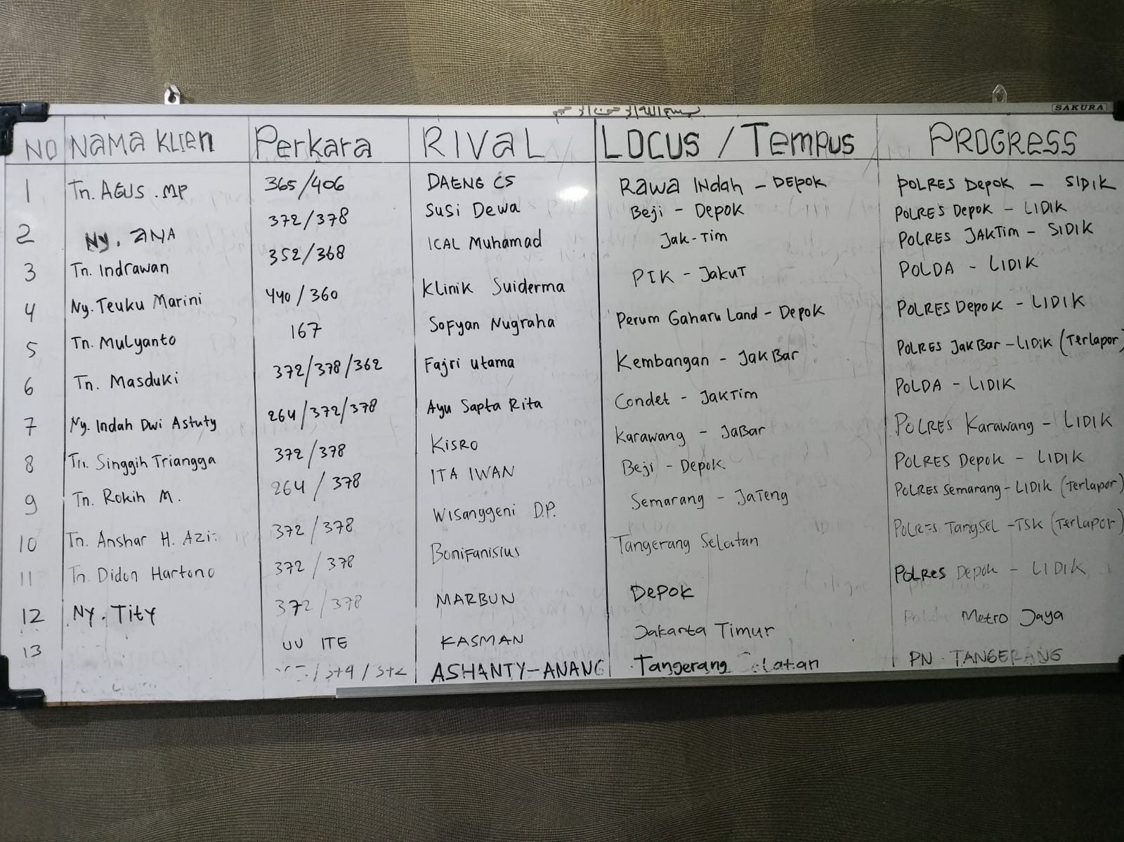
Selain sistem digital, juga digunakan media manual seperti whiteboard.
- Pengambilan Keputusan
Sistem tidak secara langsung digunakan dalam pengambilan keputusan hukum.
Keputusan utama berada pada lembaga seperti:
- Pengadilan
- Kepolisian
- Kejaksaan
Namun, sistem membantu dalam menyediakan informasi untuk mendukung analisis.

Permasalahan yang Ditemukan
Berdasarkan hasil wawancara, ditemukan beberapa permasalahan:
- Keterlambatan informasi
Terjadi apabila admin terlambat menginput atau mengirim data ke database.
- Ketidaksesuaian data
Sering terjadi karena klien tidak memberikan informasi yang akurat.
- Sistem belum terintegrasi
Penggunaan berbagai aplikasi yang terpisah menyebabkan sistem kurang efisien.
- Keterbatasan sistem saat ini
Sistem belum mampu mengakomodasi seluruh kebutuhan secara menyeluruh.

Analisis Kelebihan dan Kekurangan Sistem
- Kelebihan
- Sudah menggunakan sistem digital
- Data terdokumentasi dengan baik
- Mendukung monitoring kasus
- Membantu perencanaan jadwal
- Kekurangan
- Sistem belum terintegrasi
- Bergantung pada input manual admin
- Belum memiliki sistem otomatis (reminder, notifikasi)
- Belum ada aplikasi khusus yang terpusat
Sistem yang digunakan sudah cukup membantu operasional, namun masih memiliki kelemahan pada aspek integrasi dan otomatisasi, sehingga diperlukan pengembangan sistem yang lebih terpusat dan modern.

BAB IV

USULAN SISTEM

4.1. Rancangan Sistem yang Diusulkan
Berdasarkan hasil analisis pada BAB III, kita sudah tahu bahwa sistem yang digunakan di Kantor Hukum Ksatria masih bersifat semi-terintegrasi, di mana penggunaan aplikasi seperti Microsoft Excel, Word, dan media lainnya belum terpusat dalam satu sistem.
Oleh karena itu, saya usulkan pengembangan Sistem Informasi Manajemen berbasis web yang terintegrasi untuk mendukung seluruh aktivitas operasional kantor hukum.
Sistem yang diusulkan memiliki fitur utama sebagai berikut:
- Manajemen data klien
- Manajemen kasus hukum
- Manajemen dokumen (surat kuasa, kronologi, dll)
- Penjadwalan sidang (calendar system)
- Notifikasi dan reminder otomatis
- Dashboard monitoring progres kasus

4.2. Diagram Sistem Baru
Alur Sistem yang Diusulkan:
1. Input:
- Admin memasukkan data klien
- Mengunggah dokumen (identitas, kronologi, dll)
2. Proses:
- Sistem menyimpan data ke database terpusat
- Sistem mengelola jadwal sidang
- Sistem melakukan tracking progres kasus
- Sistem memberikan notifikasi otomatis
3. Output:
- Laporan kasus
- Dokumen hukum (PDF/Word)
- Notifikasi jadwal sidang
- Dashboard monitoring
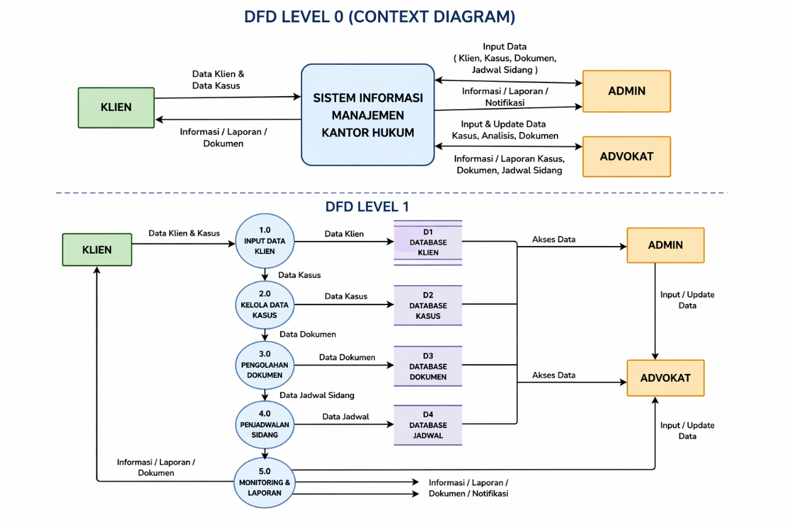

4.3. Teknologi yang Digunakan
Sistem yang diusulkan dapat dibangun menggunakan teknologi berikut:
- Backend: PHP dengan framework Laravel
- Frontend: HTML, CSS, JavaScript
- Database: MySQL
- Server: Web hosting atau cloud server
- Integrasi tambahan:
  - API notifikasi (email/WhatsApp)
  - Kalender digital
Pemilihan Laravel didasarkan pada kemampuannya dalam membangun aplikasi web yang aman, terstruktur, dan mudah dikembangkan.

4.4. Perbaikan Proses Bisnis
Sistem yang diusulkan akan memperbaiki proses bisnis sebagai berikut:
1. Sebelum (Sistem Lama)
- Data tersebar di berbagai aplikasi
- Input manual oleh admin
- Tidak ada sistem reminder otomatis
- Monitoring masih terbatas
- Sesudah (Sistem Baru)
- Data terpusat dalam satu sistem
- Proses lebih cepat dan efisien
- Tersedia notifikasi otomatis
- Monitoring real-time melalui dashboard

4.5. Dampak dan Manfaat Sistem Baru
Penerapan sistem yang diusulkan diharapkan memberikan manfaat sebagai berikut:
- Meningkatkan Efisiensi Kerja
Pengolahan data menjadi lebih cepat karena sistem terintegrasi.
- Mengurangi Kesalahan Data
Data tersimpan dalam database yang terstruktur dan terkontrol.
- Meningkatkan Kualitas Informasi
Informasi yang dihasilkan lebih akurat dan tepat waktu.
- Mendukung Monitoring Kasus
Memudahkan dalam memantau perkembangan kasus secara real-time.
- Mendukung Perencanaan dan Pengendalian
Adanya fitur kalender dan reminder membantu dalam pengelolaan jadwal.
Sistem yang diusulkan berupa aplikasi berbasis web yang terintegrasi, mampu mengatasi permasalahan pada sistem sebelumnya serta meningkatkan efektivitas dan efisiensi operasional kantor hukum.

BAB V

PENUTUP

Kesimpulan
Berdasarkan hasil analisis terhadap Sistem Informasi Manajemen yang diterapkan pada Kantor Hukum Ksatria, saya dapat simpulkan bahwa sistem yang digunakan sekarang sudah memanfaatkan teknologi informasi dalam mendukung kegiatan operasional, khususnya dalam pengelolaan data klien dan kasus.
Sistem yang berjalan saat ini menggunakan berbagai aplikasi seperti Microsoft Excel, Microsoft Word, serta media digital lainnya yang membantu dalam proses pencatatan, pengolahan, dan penyimpanan data. Selain itu, sistem juga telah mendukung fungsi manajemen seperti perencanaan dan pengendalian, terutama dalam pengelolaan jadwal dan monitoring kasus.
Tapi sistem yang digunakan masih memiliki beberapa kelemahan, di antaranya belum terintegrasi secara menyeluruh, masih bergantung pada input manual, serta belum memiliki fitur otomatisasi seperti notifikasi dan reminder. Selain itu, permasalahan seperti keterlambatan input data dan ketidaksesuaian informasi dari klien juga masih sering terjadi.
Oleh karena itu, diperlukan pengembangan sistem informasi yang lebih terintegrasi dan modern guna meningkatkan efektivitas dan efisiensi kerja dalam organisasi.

Saran
Berdasarkan kesimpulan yang telah saya uraikan, maka terdapat beberapa saran yang dapat saya berikan, yaitu:
- Mengembangkan sistem informasi berbasis web yang terintegrasi untuk mengelola seluruh data dan aktivitas dalam satu platform.
- Menambahkan fitur notifikasi dan reminder otomatis untuk mendukung pengelolaan jadwal dan mengurangi keterlambatan informasi.
- Meningkatkan kualitas input data melalui prosedur yang lebih ketat agar meminimalisir kesalahan atau ketidaksesuaian data.
- Melakukan pelatihan bagi pengguna sistem (admin dan staf) agar dapat memanfaatkan sistem secara optimal.
- Melakukan evaluasi dan pembaruan sistem secara berkala agar tetap sesuai dengan kebutuhan organisasi.

DAFTAR PUSTAKA
[1] T. Kristianto, “J o l r,” vol. 2, no. 1, pp. 293–304, 2026.
[2] M. M. Sulaeman, “Peran Strategi Integratif Optimalisasi Sistem Informasi Bisnis berbasis Teknologi Digital untuk Meningkatkan Produktivitas Karyawan melalui Pendekatan Manajemen Personalia Berkelanjutan,” J. Minfo Polgan, vol. 14, no. 1, pp. 553–562, 2025, doi: 10.33395/jmp.v14i1.14783.
[3] F. Ibrahim, T. R. Agus, and N. W. W. Sari, “Identifikasi Metode Pengembangan Sistem Informasi di Indonesia: A Systematic Literature Review,” Metik J., vol. 5, no. 1, pp. 47–54, 2021, doi: 10.47002/metik.v5i1.215.
[4] Alfatul Hisabi, Amelia Azura, Dhita Lutfiah, and Nurbaiti, “Perkembangan Sistem Informasi Manajemen (Sim) Di Indonesia,” Juremi J. Ris. Ekon., vol. 1, no. 4, pp. 364–371, 2022, doi: 10.53625/juremi.v1i4.775.

LAMPIRAN

Lampiran A – Hasil Wawancara
Saya: Ada beberapa pertanyaan, ada 21 sih pertanyaannya. Di awal tuh Delon mau bahas tentang profil dari kantor advokat ini.
Saya: Kantor advokat ini bergerak di bidang apa aja.
Narasumber: kantor advokat ini bergerak di jasa hukum, tepatnya konsultan hukum Dan sifatnya ini milik pribadi, bukan pemerintah.
Saya: Di dalam pengolahan data klien dan kasus, sudah menggunakan sistem informasi atau masih manual?
Narasumber: Di sini sudah menggunakan sistem informasi, terutama media sosial.
Saya: Kalau udah menggunakan sistem, berarti sistemnya apa aja yang digunakan? Kayak Excel kah atau apa gitu?
Narasumber: Ada Excel, ada Word, ada media, ada website gitu kan.
Saya: Contoh website-nya apa tuh?
Narasumber: Kantor hukum ksatria.
Saya: Oke. Berarti selanjutnya membahas alur sistem informasinya. Kayak, jadi gimana alur dari klien pertama kali dateng hingga kasusnya di tangani?
Narasumber: Kalau klien biasanya menghubungi, baik dari si klien maupun referensi, dia menghubungi, dia datang, dia konsultasi, bisa by phone, bisa datang visit. Nah, umumnya sih dia datang, kita undang untuk dia datang ke kantor, dia sampaikan masalahnya apa, keluhannya apa, kita analisa, kita bangun konstruksi hukumnya, kita kasih pandangan hukum legalopi gitu, dan kita analisa, ternyata kita ambil kesimpulan langka apa yang kita ambil, baik pidana kelebilan juta atau perdata, seperti itu.
Saya: Biasanya orang-orang tau kantor ini dari mana?
Narasumber: Dari Google dan referensi. Google dan referensi biasanya.
Saya: Nah, biasanya data apa aja yang bisa dicatat saat menerima kelahian?
Terlebih itu data, tentunya identitas. Paling utama identitas klien. Terus, kronologis terhadap permasalahannya. Tentunya ada kronologisnya terlebih dahulu. Nah, setelah itu baru kita sampaikan pandangan hukum terkait perkara ataupun masalah yang sedang klien hadapi.
Saya: Nah, disini ada gimana proses pengelolaan data tersebut?
Narasumber: Proses pengelolaan data disini ada admin yang memproses data tersebut. Mulai dari surat kuasa dibuat sama admin, kronologi juga disalin baik bentuk Word ataupun PDF dilempar semua ke database. Sampai dengan surat-surat lainnya itu semua dimasukin ke bankar dokumen.
Saya: Berarti hasil dari outputnya itu bisa jadi laporan dari pdf word gitu ya?
Narasumber: Iya betul.
Saya: Selanjutnya saya bakal bahas tentang komponen sistem informasinya. Untuk perangkatnya apa aja yang sering digunakan?
Narasumber: Di si sini komputer, laptop, handphone.
Saya: Untuk software-nya?
Narasumber: Software-nya kita pakai GPT. Kita pakai aplikasi Hukum Online. Kita juga... So far itu sih. Oh, so far itu.
Saya: Berarti include tadi, Excel, Word, segala macem berarti?
Narasumber: Oh iya, itu pasti.
Saya: Oke, siap. Nah, yang terlibat siapa aja? Kan tadi ada admin, terus siapa lagi?
Narasumber: Disini ada Pedo, ada Andri Lamo, disini ada Bang Gofur, disini ada Safira, disini ada Aida, ada Bella, ada Bang Ending, itu banyak.
Saya: Jadi itu admin semua?
Narasumber: Bukan, itu ada partner, ada rekan kerja ya, dan admin.
Saya: Disini ada prosedur khusus gak untuk pengelolaan datanya?
Narasumber: Sesuai SOP, pokoknya data tersebut harus rapih dan tersimpan di database.
Saya: Saya bakal bahas fungsi sistem dari manajemennya. Nah, menurut Om Ifan ini apakah sistem membantu dalam perencanaan misalnya kayak jadwal sidang atau apa?
Narasumber: Oh iya dong. Membantu banget.
Saya: Contohnya gimana?
Narasumber: Semuanya kan agenda kerja itu kita tuangkan dalam kalender yang ada di digital kalender itu semua kita tuangkan. Hari ini kita mau kemana. Apa aja schedulenya, semua sudah terdaftar. Biasanya tuh kerjaannya bang Gofur gitu sama bang Pedo.
Saya: Nah, kalau untuk sistem sendiri, apakah membantu dalam pengendalian kayak monitoring kasus gitu?
Narasumber: Iya dong. Kan semua kerja aktual. Dan kita untuk manualnya kita ada whiteboard kok.
Saya: Kalau terakhir tuh, apakah sistem membantu dalam pengambilan keputusan?
Narasumber: Pengambilan keputusan sistem tidak, cuma sifatnya lebih ke monitoring. Kita memantau sudah sejauh mana progresnya. Kalau pengambilan keputusan itu kan, ini kita pendampingan klien perkara-klien. Ya tentunya keputusan itu ada di pejaksaan, ada di pengadilan nantinya atau di kepolisian. Cuma disini sifatnya kan sebagai konsultan hukum, ya kita berdiri sebagai konsultan.
Saya: Apakah pernah terjadi keterlambatan informasi?
Narasumber: Pernah, kalau misalkan admin telat untuk mengirim data ke banker data kita pasti akan jadi sedikit masalah.
Saya: Selanjutnya, apakah pernah terjadi kesalahan atau ketidaksesuaian data dari kliennya?
Narasumber: Sering. Jadi, semua itu klien itu wajib memberikan informasi yang sebenar-benarnya kepada pengacara. Karena itu berdampak hukum untuk dia di kemudian hari. Sebagai pengacara, kita juga profesional. Bila padahal ternyata saat kita lakukan pembelaan, informasi yang kita terima tidak sesuai dengan apa yang dia sampaikan, kita berhak untuk mencabut surat kuasa tersebut. Dan itu tertuang dalam SPJH, Surat Perjanjian Jasa Hukum namanya.
Saya: Biasanya kendala apa yang paling sering dihadapi di pengolahan datanya?
Narasumber: Kalau pengolahan data sih, enggak ada sih. Karena cuman kan, ya ada input-input yang diinput aja.
Saya: Nah kalau menurut Om Ifan sendiri, apa kekurangan dari sistem yang sekarang digunakan?
Narasumber: Mungkin kurang update aja kali ya, harus dapet aplikasi terbaru, ini lagi direview lagi beberapa penawaran, secara aplikasi tersebut harus secara komprehensif mendukung atau mensupport kegiatan dari hari-harinya kantor hukum ini.
Saya: Jadi sistem yang om Ifan harapkan gimana tadi?
Narasumber: Mendapatkan aplikasi secara menyeluruh ya, terkait agenda sidang kita, agenda kita apa, bagaimana, dan mungkin bisa me reminder kita apa-apa yang harus kita lakukan, gitu. Apalagi ada satu sistem yang membantu kita dalam mensupport drafting, seperti itu.

Lampiran B – Identitas Wawancara
- Nama narasumber: Stifan Heriyanto, S.E., S.H., M.H.
- Jabatan: Pimpinan Kantor Hukum Ksatria
- Tanggal: 21 April 2026
- Waktu: 08.00 – 10.00 WIB
- Tempat: Kantor Hukum Ksatria
- Alamat: Jl. K.H.M. Usman No.152, Kukusan, Kecamatan Beji, Kota Depok, Jawa Barat 16425

Lampiran C – Dokumentasi Wawancara
